多平台协同定位阶段报告
第一部分 项目总览
浙江大学项目组
2026年10月23日 ｜ V1.1 ｜ 用于进度沟通与联调组织
本部分回答四个问题：目前做到了什么、证据是什么、为什么可以开始联合工作、还需要组织哪些工作才能形成整体任务能力。具体接口、命令、测试用例与交付要求见配套《02_执行细则》。两部分使用同一批数据和同一套验收门槛。

A1. 项目判断：已有可运行基线，可以先开展接口联调
我方已形成三盒传感器采集、201盒在线相对位置输出、联合录包和离线复现工具链，定位工作已具备开始与通信、显示及决策模块进行接口联调的工程条件。当前基线仅用UWB恢复三车相对三角形，新增的IMU与RTE路径独立验证，不替换已运行程序。
这使系统集成不必等待所有增强算法同时成熟：合作方可以先验证车辆编号、相对几何、数据有效性及失效处理；定位侧同步推进动态真值试验、惯导约束和RTE正确初始化。只有通过相应门槛的能力，才逐步进入规划控制和整体任务闭环。
能力层次 | 当前状态及证据 | 现在能开展什么
三盒硬件与数据 | 三盒UWB、车载IMU及Livox数据已获得；201有三路真实图像，202/203安装反馈待连续数据复验 | 真实输入、录包回放、通信承载和接口核对
在线相对位置 | 最新两批约9.24、9.42赫兹；位置有效帧1660/1660、1691/1692 | 相对队形显示、编号对应、有效位、断流提示联调
动态相对位姿 | 本地惯导、独立RTE库及三车节点已实现；18组合成试验发现错误初始化风险 | 独立试验与性能改进，暂不能按动态精度达标交付
整体任务闭环 | 已有消息接口和仿真载体；完整硬件在环、合作方闭环尚未联合验收 | 冻结接口，按门槛组织联合试验

这里的“可开展联调”是接口和工程链路具备条件，不代表动态精度、硬件在环或完整任务已经验收。现有实测全部静止、没有外部位置和航向真值，不能据此声明真实定位精度达标。

A2. 为什么这条路线能够支撑整体协同任务
面向近岸复杂地形、室内外过渡等多平台协同应用，通信负责交换信息，定位给出车辆状态，决策形成目标，规划生成运动方案，控制完成执行。定位必须同时交付位置、参考系、时间和有效性，合作方才能正确使用结果。
UWB提供车间距离，但缺少绝对方向和车头航向；IMU提供姿态和短时运动连续性，但纯积分会漂移；RTE利用运动中的里程计与测距序列对齐各车局部坐标系。雷达、视觉能够增加运动约束，但需要先完成时间和标定验收。因而项目按“测量可靠—状态可靠—协同可靠—闭环可靠”的顺序推进。
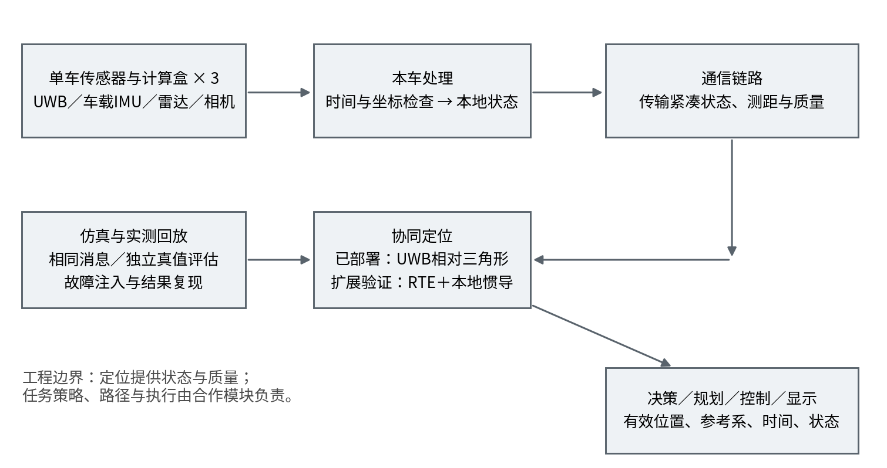
总览图1 系统分工与联调边界。传感器接入、当前UWB基线和RTE扩展分别验收；雷达、视觉尚未默认融合进主定位结果。
当前UWB基线适合先验证三车相对几何及接口。其坐标轴不是地图北向，也不等于车辆车头方向；需要航向或地图坐标的规划控制能力，必须在后续对应阶段通过验收。这一边界不会妨碍前期接口联调，但必须在使用方接入前明确。

A3. 目前有哪些可追溯的成果
最新两批同时记录了UWB输入和201盒实时位置输出。按消息Header计算，在线频率分别为9.244、9.423赫兹；三车位置均有效的输出帧分别为1660/1660、1691/1692。该比例衡量已记录输出的有效性，不是精度达标率，也不代表全部输入都被采用。
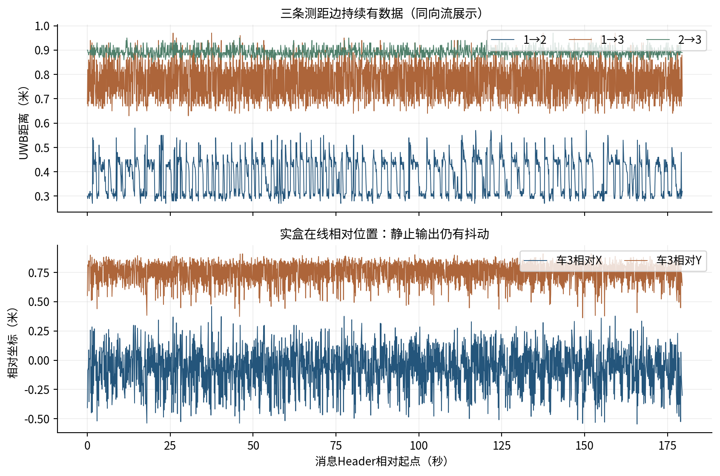
总览图2 真实硬件的测距输入与在线位置输出。横轴为原始消息Header；静止输出仍有波动，尚无外部真值可计算绝对误差。
另外，已获得三盒实测点云和201三路真实图像，形成了采集检查、中文分析、可视化及复现入口。实拍图、点云全图和逐批数据见技术部分B3与配套证据材料；相机安装或出现点云，不自动等于多模态融合已完成。
本次共审查6组实测、3,229,145帧车载IMU。3组因各流Header没有足够共同区间而拒绝配对，2组存在Header回退，最新一组完成整段回放但未得到RTE有效解。静止数据缺少相对航向所需的运动激励，不能用来验收动态初始化精度。
18组有真值的合成试验进一步明确了改进方向：2厘米测距噪声、理想里程计条件下，5次中4次位置RMSE约0.10～0.21米，另1次约6.98米；其他噪声与IMU链路用例也存在较大误差。RTE的主要待验收项是正确初始化和错误解识别，而不只是接口是否出数。3项功能自检通过不等于精度达标。Gazebo本轮端到端复测也未通过，已列入阶段问题，不能使用历史记录代替本轮通过结论。

A4. 下一阶段怎样组织：四道门槛、分步交付
门槛 | 交付与验证内容 | 进入下一阶段的依据
G1 接口联调 | 定位输出、编号、坐标、时间和有效性契约；正常及断流回放 | 各模块对同一条消息解释一致，失效处理正确
G2 测量与状态 | 外参标定、动态共同事件对时、独立真值、本地里程计质量；恢复物理仿真链路 | 数据可配对、误差可测量、软件链路可重复运行
G3 动态定位 | RTE多候选验证、错误初始化识别与恢复；固定种子及新增轨迹回归 | 正确初始化率、位置/航向精度和时效通过共同确认指标
G4 联合闭环 | 真实三盒与自组网硬件在环，接入合作方规划控制，再转受控低速实车 | 任务过程、轨迹、状态年龄和异常降级均可追溯

门槛对应技术部分的测试用例：G1对应T01～T03；G2对应T04～T05及T08；G3对应T06～T07；G4对应T09～T10。接口联调和定位性能改进可以并行，G3未通过的结果保留为测试通道，不替代已运行基线。
拟定的首轮受控动态目标为：三车、低速、已知高度或平面、视距条件下，相对位置RMSE不超过0.30米、95%误差不超过0.60米，航向RMSE不超过5度；规定激励下30秒内初始化，至少20次独立启动的正确初始化率不低于95%。这些是供需求对齐的建议，不是当前已达标结果，也不是未经确认的合同承诺。距离、速度、有效输出、时效和失效恢复条件须共同冻结后执行，详见B9。
当前“硬件实测接入”和“软件仿真”已有独立证据；真实计算盒接收仿真流、经自组网交换信息并反馈仿真运动的完整硬件在环闭环，尚未联合验收。G4明确补上这一环，再逐步扩展目标地形与通信条件。

A5. 需要项目层面协调的事项与交付方式
需要协调的事项 | 原因 | 建议形成的结果
指定各专业接口联系人 | 编号、坐标、时间、有效性和版本需要共同冻结 | 接口基线、角色分工和问题响应机制
确定动态真值条件 | 静止包不足以验收相对航向、动态位置和初始化正确率 | RTK/动捕/全站仪或合适独立测量方案、场地与试验记录
确定代表性工况 | 当前短距静态结果不能外推到中远距、遮挡与近岸复杂环境 | 距离、速度、遮挡、地形和通信波动的试验范围
确定阶段验收指标与窗口 | 避免各模块使用不同达标口径或一次性集成 | G1～G4进入条件、可执行测试清单和联合验收安排

我方可提供源代码及接口说明、已运行基线的接入步骤、回放数据与分析工具、阶段图表和问题清单。各合作方先以同一消息契约完成接口联调，再在真值支撑下升级性能与闭环能力，能够让系统集成持续推进，并使每一阶段都有可检查的交付物。
本部分汇总进度、边界与组织安排；具体执行按《02_执行细则》的角色表开展。原15页V1.0综合报告保留为历史说明，当前对外口径以V1.1总览、技术细则及同版合册为准。

